Workshop A : Gestion du réseau d’assurance

Fascicule 2 : Configuration des VLANs et du protocole DTP

Contexte
Après la mise en place des différents équipements réseau et la configuration des commutateurs au niveau de la zone « Banlieue Sud » ZB, la société STAR a décidé de créer des différents départements afin d’organiser le trafic et limiter la diffusion.
Pour ce faire, vous, en tant qu’administrateur du réseau de la société STAR, devez proposer une solution qui assure cette séparation.
Objectifs
A la fin de cette manipulation, en répondant aux tâches demandées, vous serez capables de :
- Faire la configuration des Réseaux Locaux Virtuels VLANs dans la Zone ZB
- Assurer la configuration du protocole DTP (Dynamic Trunking Protocol).
Tâches à réaliser
Pour cette deuxième partie du Workshop, vous êtes amenés à faire les manipulations nécessaires sur la zone ZB pour accomplir les tâches suivantes :
- Affichage de la configuration courante des VLANs
- Création des nouveaux VLANs
- Suppression d’un VLAN existant
- Affectation des interfaces au VLAN correspondant
- Suppression d’une interface d’un VLAN
- Configuration d’une liaison trunk 802.1Q entre les commutateurs

Partie 1 : Affichage de la configuration courante des VLANs
Vous allez commencer par vérifier les différents VLANs déjà créés sur les différents commutateurs.
- Affichez la liste des VLANs dans tous les commutateurs de la Zone ZB. Quelle commande avez-vous utilisé ?
Show vlan brief
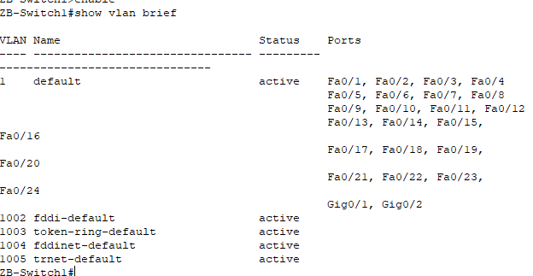
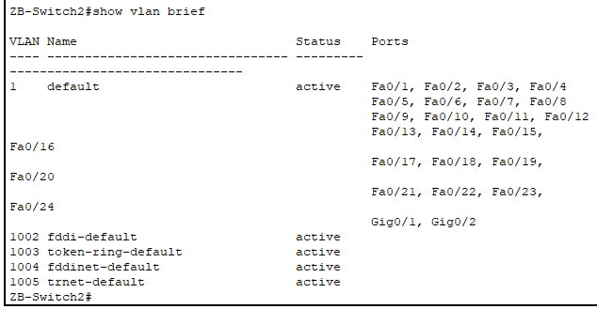
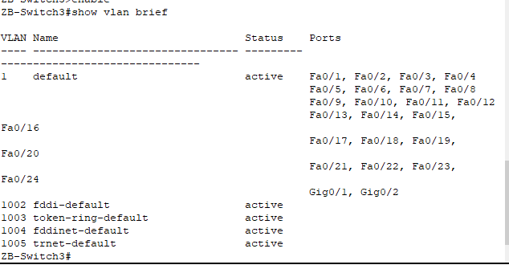
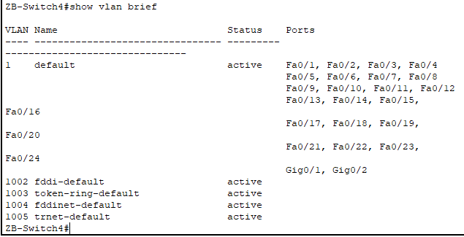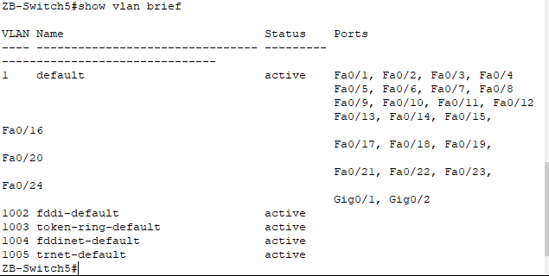
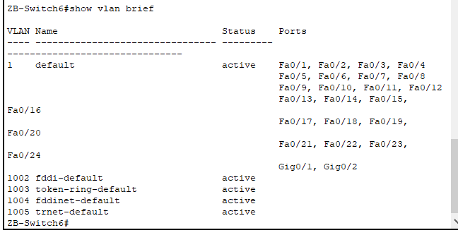
- Quel est le VLAN par défaut ?
Vlan 1
- Quel est l’état du VLAN par défaut ?
Vlan 1 est actif
- Quels ports sont attribués au VLAN par défaut ?

Fa0/1, Fa0/2, Fa0/3, Fa0/4
Fa0/5, Fa0/6, Fa0/7, Fa0/8
Fa0/9, Fa0/10, Fa0/11, Fa0/12
Fa0/13, Fa0/14, Fa0/15, Fa0/16
Fa0/17, Fa0/18, Fa0/19, Fa0/20
Fa0/21, Fa0/22, Fa0/23, Fa0/24
Gig0/1, Gig0/2
Partie 2 : Création des VLANs
Vous avez remarqué que le domaine de diffusion de la zone « Banlieue Sud » est assez important ce qui a dégradé les performances du réseau. Vous avez alors décidé de segmenter la zone ZB selon les départements. Le directeur de STAR vous a fourni la liste des départements de l’entreprise. Dans cette partie vous allez faire les configurations nécessaires pour accomplir cette tâche.
- Commencez par choisir des noms significatifs des différents VLANs :

Numéro VLAN | Nom
21 | IT
22 | Marketing
23 | RH
24 | Direction

- Créez et nommez les VLANs déjà mentionnés dans le tableau ci-dessus sur tous les commutateurs de la zone ZB. Quelles commandes avez-vous utilisé pour créer le VLAN 21 sur le commutateur ZB_Switch3 ?

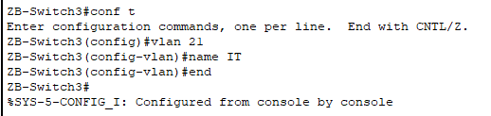

- Vérifiez la création des VLANs sur les différents commutateurs.
Quelle commande vous permet de vérifier la création des VLANs sur ZB_Switch4 ?
Show vlan brief
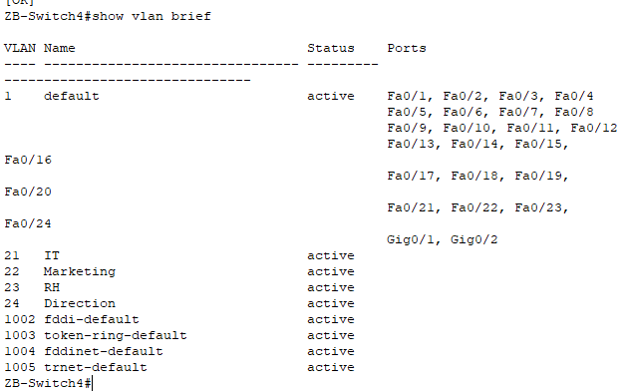
- Quel est l’état du VLAN 21 ? Pourquoi ? Vlan 21 est actif . lors de sa création il sera active pour permettre la communication des périphériques associés à ce vlan
- Quels ports sont attribués au VLAN 21 ? Aucun port
Partie 3 : Attribution des ports VLAN
Vous souhaitez maintenant attribuer les différents terminaux de la zone ZB selon le plan d’adressage suivant :
VLAN | Adresse réseau
Vlan 21 | 192.168.21.0/24
Vlan 22 | 192.168.22.0/24
Vlan 23 | 192.168.23.0/24
Vlan 24 | 192.168.24.0/24

- Affectez les différentes interfaces des commutateurs aux VLANs correspondants.

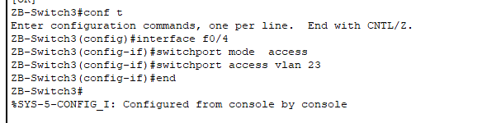
- Précisez les commandes utilisées pour associer le ZB-PC1 au vlan correspondant.
conf t
interface fa0/2
switchport mode access
switch access vlan 21

- Quelle commande permet de vérifier ce résultat ?
show vlan brief

Le résultat sur ZB_Switch3 :
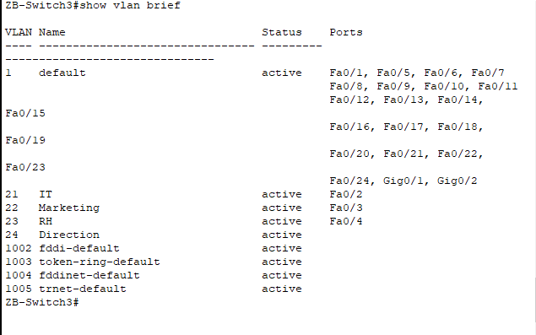

Insérer une capture d’écran contenant le résultat de la commande

- Est-ce que l’état du VLAN 21 a été modifié ? Pourquoi ?
Non , car l’affectation des ports ne change pas l’état de vlan .
Partie 4 : Suppression d’un VLAN
La direction de la société STAR a décidé de supprimer l’un des départements, vous devez faire le nécessaire pour répondre à ce besoin.
- Quelle commande avez-vous utilisé pour supprimer le VLAN en question ?
no vlan 21

- Comment peut-on vérifier ce résultat ?
show vlan brief
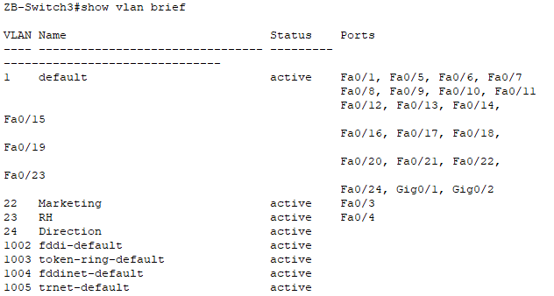
- Qu’avez-vous constaté ? Proposez une solution pour corriger le problème.
Les ports qui font une référence à vlan 21 sont encore associé à vlan 21.
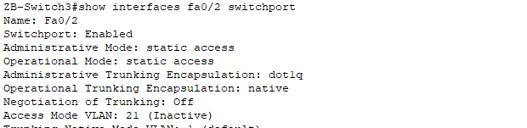
Pour corriger ce problème on doit les associés au vlan 1 defaut.

Partie 5 : Configuration d’un vlan de gestion
Afin d’assurer la configuration à distance des différents commutateurs, vous êtes amenés à configurer leurs interfaces virtuelles de gestion.
- Configurez une adresse IP sur tous les commutateurs pour le VLAN de gestion, VLAN 99 que vous devez créer et nommer « Gestion ».
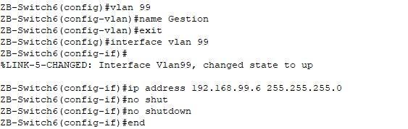

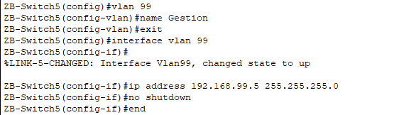
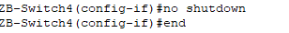
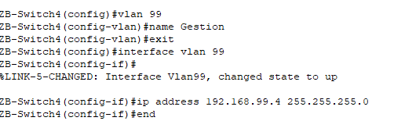

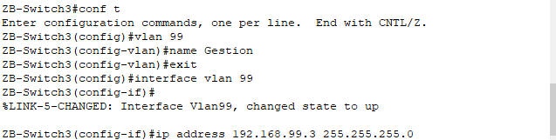
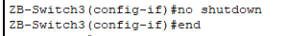
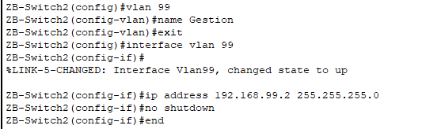
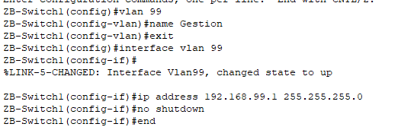
- Quelles sont les commandes nécessaires pour la configuration du VLAN de Gestion sur le commutateur ZB_Switch5 :
conf t
vlan 99
name Gestion
exit
interface vlan99
ip address 192.168.99.5 255.255.255.0
no shutdown
end
- ZB-PC1 peut-il envoyer une requête ping à ZB-Laptop1? Pourquoi ?
Non , car pc1 et Laptop1 n’appartiennent pas au même vlan.
- ZB-PC5 peut-il envoyer une requête ping à ZB-Printer ? Pourquoi ?
Oui , car ZB-Printer et ZB-PC5 appartiennent au même vlan .

- ZB-Laptop1 peut-il envoyer une requête ping à ZB-PC6 ? Pourquoi ?
Non, car ZB-Laptop1 et ZB-PC6 n’appartiennent au même réseau.

Partie 6 : Configuration d’un trunk 802.1Q entre les commutateurs
Un réseau local virtuel natif est affecté à un port agrégé 802.1Q. Dans la zone ZB, le réseau local virtuel natif est le VLAN 80. Un port agrégé 802.1Q prend en charge le trafic provenant de plusieurs réseaux locaux virtuels (trafic étiqueté), ainsi que le trafic ne provenant pas d’un réseau local virtuel (trafic non étiqueté). Le port agrégé 802.1Q place le trafic non étiqueté sur le réseau local virtuel natif. Dans cette partie, vous allez assurer cette configuration.
- Configuration manuelle d’une liaison trunk

- Créez le VLAN natif, VLAN 80, sur tous les commutateurs de la zone ZB et nommez-le « Natif ».
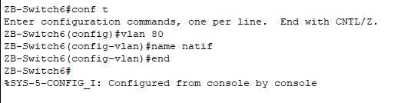
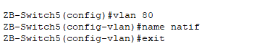
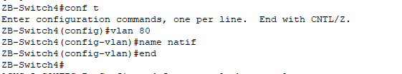
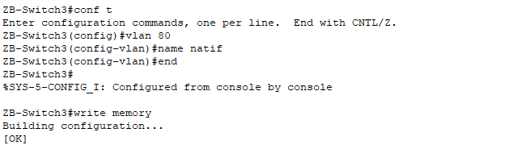
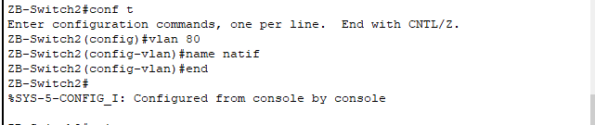
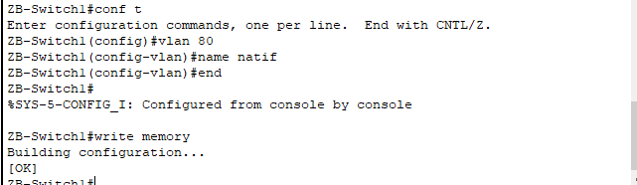
- Configurez toutes les interfaces de ZB-Switch1 de manière à imposer le trunking.
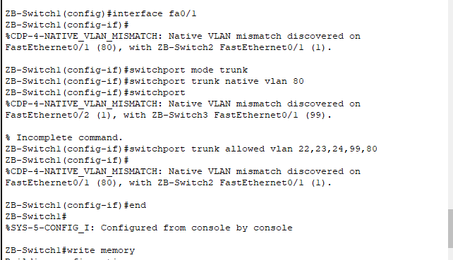

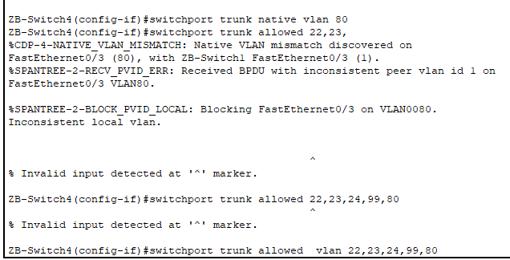

- Vous avez constaté qu’avec le mode trunk, tous les VLANs sont autorisés par défaut. Proposez une solution pour limiter l’accès uniquement aux départements existants.
Solution : switchport trunk allowed vlan 22,23,24,99,80

- Comment pouvez-vous vérifier la configuration d’une liaison Trunk ? show interface inter switchport
- Le résultat de la commande sur le commutateur ZB_Switch1 :
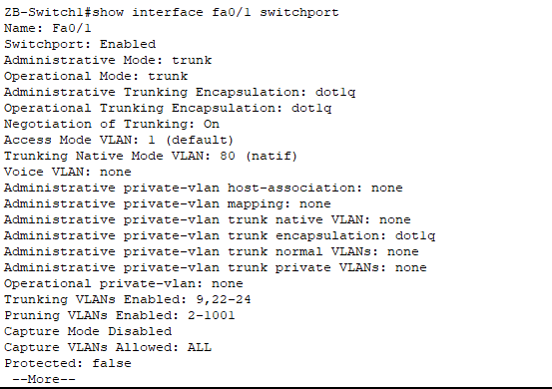

Insérer une capture d’écran contenant le résultat de la commande

- Affectez les différentes interfaces trunk au VLAN natif. Quelles commandes avez-vous utilisé sur ZB_Switch1 ?
ZB-Switch1(config)#interface fa0/1
ZB-Switch1(config-if)#switchport mode trunk
ZB-Switch1(config-if)#switchport trunk native vlan 80
ZB-Switch1(config-if)#exit
***************************************
ZB-Switch1(config)#interface fa0/2
ZB-Switch1(config-if)#switchport mode trunk
ZB-Switch1(config-if)#switchport trunk native vlan 80
ZB-Switch1(config-if)#exit
***************************************
ZB-Switch1(config)#interface fa0/3
ZB-Switch1(config-if)#switchport mode trunk
ZB-Switch1(config-if)#switchport trunk native vlan 80

- Configuration dynamique d’une liaison trunk

- Faites les configurations nécessaires sur ZB-Switch2 de manière à négocier le mode trunk.
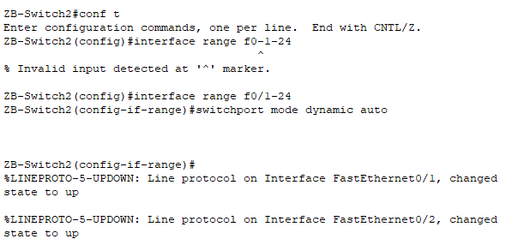

- Comment pouvez-vous vérifier cette configuration ?
show interface fa0/1 switchport
- Le résultat de la commande sur le commutateur ZB_Switch2 :
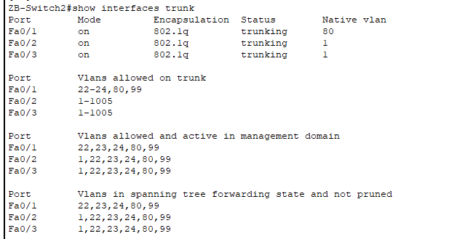

Insérer une capture d’écran contenant le résultat de la commande

- Affectez les différentes interfaces trunk au VLAN natif.
Quelles commandes avez-vous utilisé sur ZB_Switch 2 ?
switchport trunk allowed vlan vlan-list
- Pourquoi voudriez-vous configurer manuellement une interface en mode trunk au lieu d'utiliser le protocole DTP ?
Parce que le protocole DTP n’est pas sécurisé , en plus il peut être plus difficile de comprendre et de gérer les paramètres de l'interface trunk, car le protocole gère automatiquement la négociation des trunks entre les switches
Bon travail

